

BOLETIM

DE MONITORAMENTO DO SISTEMA ELÉTRICO BRASILEIRO

Publicado em 06 de maio de 2026

Edição Especial
Consolidação 2025

REPÚBLICA FEDERATIVA DO BRASIL
Presidente: Luiz Inácio Lula da Silva

MINISTÉRIO DE MINAS E ENERGIA
Ministro: Alexandre Silveira de Oliveira

SECRETARIA NACIONAL DE ENERGIA ELÉTRICA
Secretário: João Daniel de Andrade Cascalho
Secretário-substituto: Frederico de Araújo Teles
Diretor de Programa: Guilherme Silva de Godoi

DEPARTAMENTO DE DESEMPENHO DA OPERAÇÃO DO SISTEMA ELÉTRICO
Diretor: Victor Protázio da Silva
Coordenador: Rogério Guedes da Silva
André Luís Gonçalves de Oliveira
Cláudia Elizabeth Marques
Daniel Bruno da Silva
Douglas Estevam de Paiva
Edson Thiago Nascimento de Jesus
Eucimar Kwiatkowski Augustinhak
Fabiana Angélica Aires
Francisco José Cerqueira Silva
Jair Junior Gomes
Juliana Oliveira do Nascimento
Kelly dos Santos Penga
Leonardo de Oliveria Marques
Weibson Gustavo de Souza Gomes
Wilson Rodrigues de Melo Junior

COLABORAÇÃO DO DEPARTAMENTO DE POLÍTICAS SETORIAIS
Diretor: Frederico de Araújo Teles
Aline Teixeira Eleutério Martins
Flávia Souza Ramos dos Guaranys
Giovanni Santos de Lemos

COLABORAÇÃO DO DEPARTAMENTO DE POLÍTICAS PARA O MERCADO
Diretor: Cristiano Augusto Trein
Adrimar Venâncio do Nascimento
Claudiane Marques de Castro
Fabrício Dairel de Campos Lacerda
Pedro Henrique de Sousa Santos
Ricardo Nogueira Silva
Rogério Alexandre Reginato
Ronaldo Eugênio de Souza Filho

COLABORAÇÃO DO DEPARTAMENTO DE UNIVERSALIZAÇÃO E POLÍTICAS SOCIAIS DE ENERGIA ELÉTRICA
Diretor: André Luiz Dias de Oliveira
Eduardo Duarte Faria
Kisney Vieira dos Santos

APOIO DOS ESTAGIÁRIOS
Brendon Gonçalves Lopes
João Guilherme Nascimento Lourenço
Ligia de Lima Lucena
Wilker Gabriel Araujo do Nascimento
Sumário

LISTA DE SIGLAS 4
DESTAQUES DO BOLETIM 5
DESTAQUES DO SETOR ELÉTRICO 6
EXPANSÃO DA CAPACIDADE INSTALADA DE GERAÇÃO NO SEB (sem MMGD) 7
CAPACIDADE INSTALADA TOTAL DE GERAÇÃO NO SEB 8
GERAÇÃO VERIFICADA NO SEB 9
SISTEMA DE TRANSMISSÃO EXISTENTE NO SEB (LINHAS DE TRANSMISSÃO) 10
SISTEMA DE TRANSMISSÃO EXISTENTE NO SEB (CAPACIDADE DE TRANSFORMAÇÃO) 11
INTERCÂMBIOS INTERNACIONAIS COMERCIAIS 12
MERCADO CONSUMIDOR NO SEB 13
ENCARGOS DE SERVIÇOS DO SISTEMA 14
DESEMPENHO DO SISTEMA ELÉTRICO BRASILEIRO 15
UNIVERSALIZAÇÃO DO ACESSO À ENERGIA ELÉTRICA 16
DADOS COMPLEMENTARES DO SETOR ELÉTRICO 17

LISTA DE SIGLAS
MME – Ministério Minas e Energia
MMGD – Micro e Minigeração Distribuída
MW – Megawatt (10⁶ W)
MWh – Megawatt-hora (10⁶ Wh)
MWmês – Megawatt-mês (10⁶ Wmês)
ONS – Operador Nacional do Sistema Elétrico
PCH - Pequena Central Hidrelétrica
SEB – Sistema Elétrico Brasileiro
SIGA – Sistemas de Informações de Geração da ANEEL
SIN – Sistema Interligado Nacional
SISOL – Sistema Isolado
SNEE – Secretaria Nacional de Energia Elétrica
UC – Unidade Consumidora
UHE – Usina Hidrelétrica
UTE – Usina Termelétrica
ACR – Ambiente de Contratação Regulada
ANEEL – Agência Nacional de Energia Elétrica
CCEE – Câmara de Comercialização de Energia Elétrica
CGH - Centrais Geradoras Hidrelétricas
DEC – Duração Equivalente de Interrupção por Unidade Consumidora
EPE – Empresa de Pesquisa Energética
FEC – Frequência Equivalente de Interrupção por Unidade Consumidora
GW – Gigawatt (10⁹ W)
GWh – Gigawatt-hora (10⁹ Wh)
h – Hora
km – Quilômetro
kV – Quilovolt (10³ V)
LT – Linha de Transmissão

DESTAQUES DO BOLETIM
Ano 2025

A expansão da capacidade instalada de geração de energia elétrica no SEB, sem considerar MMGD, foi de 7,4 GW, sendo as fontes renováveis (hidráulica, eólica, solar e biomassa) responsáveis por 76% de toda a expansão. Observa-se que o maior percentual de novas instalações ocorreu no ACR + Sisol, principalmente pela fonte termelétrica. O SEB finalizou o ano com capacidade instalada total de 259,5 GW, incluindo MMGD que ultrapassou os 43 GW de potência instalada, representando 16,8% da matriz e crescimento de 24% em relação ao final de 2024.

A geração verificada de energia elétrica no SEB foi de 704.185 GWh, dos quais 89% foram provenientes de fontes renováveis (hidráulica, eólica, solar, biomassa e MMGD), o que demonstra a relevância das fontes limpas na geração de energia elétrica brasileira. Destaque para a geração hidráulica que representou 56% da energia gerada, para uma capacidade instalada de 42%.

O sistema de transmissão de energia elétrica no SEB, considerando nível de tensão a partir de 230 kV, finalizou o ano com 191.352 km de linhas de transmissão e 484.614 MVA de capacidade de transformação.

Com relação aos intercâmbios internacionais de energia elétrica (modalidade comercial), foram registradas exportações de cerca de 364 MWmed (fontes hidráulica e térmica), com benefícios financeiros de aproximadamente R$ 174 milhões.

O consumo de energia elétrica no SEB (sem perdas) foi de 562.243 GWh, sendo que as classes residencial e industrial tiveram crescimento de 1,5% e 0,3%, respectivamente, em relação ao verificado no ano passado. Outras classes consumidoras apresentaram redução no consumo com relação ao ano anterior.

Os encargos de serviços do sistema foram de R$ 1,2 bilhão, o que corresponde a redução de 53% em relação a 2024. A maior redução foi do encargo de “Restrição de Operação”, que corresponde a soma dos encargos Constrained-On, Constrained-Off e Unit Commitment.

Os programas de universalização do acesso a energia elétrica atenderam 72.544 famílias, beneficiando cerca de 290 mil pessoas, com um investimento de R$ 2,1 bilhões.

DESTAQUES DO SETOR ELÉTRICO
Ano 2025

Em março, o MME publicou o “Relatório de Lições Aprendidas no Enfrentamento da Situação de Escassez Hídrica Excepcional Vivenciada no período 2020-2021”. Esse importante documento apresentou resultados que irão servir de pilar para construção de novas ações, projetos e desenvolvimento de estudos, que tem como objetivo aprimorar as ferramentas, o arcabouço normativo e as soluções a serem utilizadas em possíveis futuras situações adversas de atendimento ao SIN.

Em abril, o ONS informou o início antecipado da operação das LTs 500 kV Gentio do Ouro II - Bom Jesus da Lapa II - C2 e C3, com mais de 500 km. Com isso, o limite de escoamento de geração na região oeste da Bahia pode aumentar de 500 MW a 2500 MW, conforme o cenário.

Em junho, houve a reinauguração do Vapor Benjamim Guimarães, em Pirapora (MG). Para proteger a embarcação enquanto a restauração não era realizada, foi necessário reduzir o fluxo de 4.000 m³/s para 3.000 m³/s na Usina Hidrelétrica de Três Marias, o que restringiu a geração de energia no período. Agora, haverá ampliação da flexibilidade da operação nos reservatórios sem prejudicar o uso dos recursos hídricos.

No mês de julho, foi inaugurada a UTE GNA II, no Porto do Açu (RJ), a maior usina termelétrica a gás do Brasil. Com 1,7 GW de capacidade instalada, a UTE será capaz de abastecer 8 milhões de residências, reforçando a segurança e a confiabilidade do sistema elétrico nacional.

Em agosto, foi realizado o Leilão de Energia Nova “A-5” de 2025, destinado à compra de energia elétrica proveniente de 65 novos empreendimentos de geração de fonte hidrelétrica (55 PCHs, oito CGHs e duas UHEs), com 26,5 bilhões em contratos negociados.

Destaque em setembro foi a energização do Linhão Manaus–Boa Vista, conectando Roraima ao SIN. Com 725 quilômetros de extensão em circuito duplo de 500 quilovolts (kV), a linha demandou investimentos de R$ 3,3 bilhões. O empreendimento representa um marco histórico para o setor elétrico brasileiro, garantindo estabilidade no fornecimento, tarifas mais justas e redução da dependência de termelétricas.

O Congresso Nacional aprovou, em setembro, a Medida Provisória nº 1.300/2025, resultado direto da articulação conduzida pelo MME. A medida representa uma atualização estrutural do marco legal, conciliando justiça social e fortalecimento do setor elétrico brasileiro. Posteriormente, foi convertida na Lei nº 15.235, de 8 de outubro de 2025.

Em outubro, foi realizado o Leilão de Transmissão nº 4/2025, com 1.081 km em linhas de transmissão e de 2.000 megawatts (MW) em capacidade de transformação, além de sete compensadores síncronos. A iniciativa atraiu R$ 5,53 bilhões em investimentos.

EXPANSÃO DA CAPACIDADE INSTALADA DE GERAÇÃO NO SEB (sem MMGD)
Ano 2025
ACR + Sisol (%)
55
Expansão (GW)
7,4

31% em relação a 2024
Fontes renováveis (%)
76
Hidráulica, Eólica, Solar e Biomassa

21 p.p. em relação a 2024
Fonte dos dados: ANEEL (dados do SIGA - 01/05/2024 e MMGD).

ACL (%)
45

Expansão por fonte
Expansão por ambiente de contratação
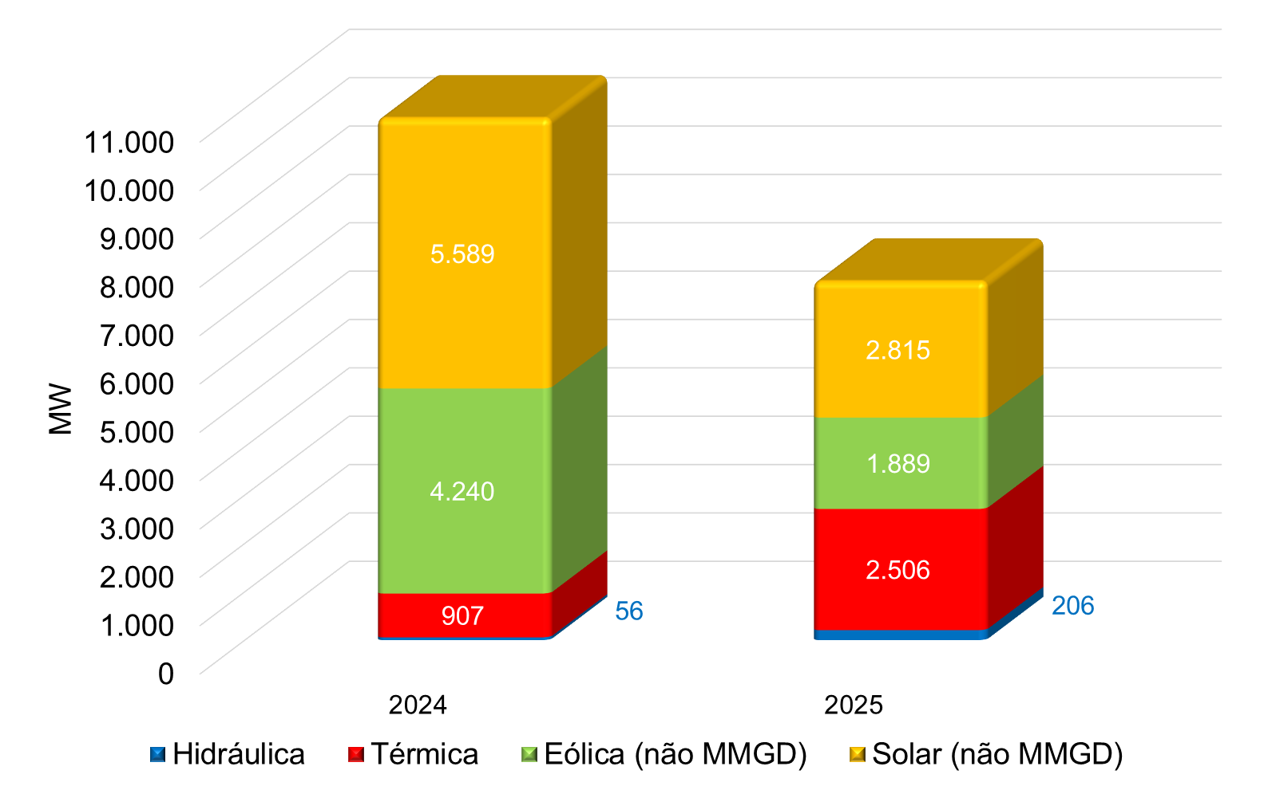
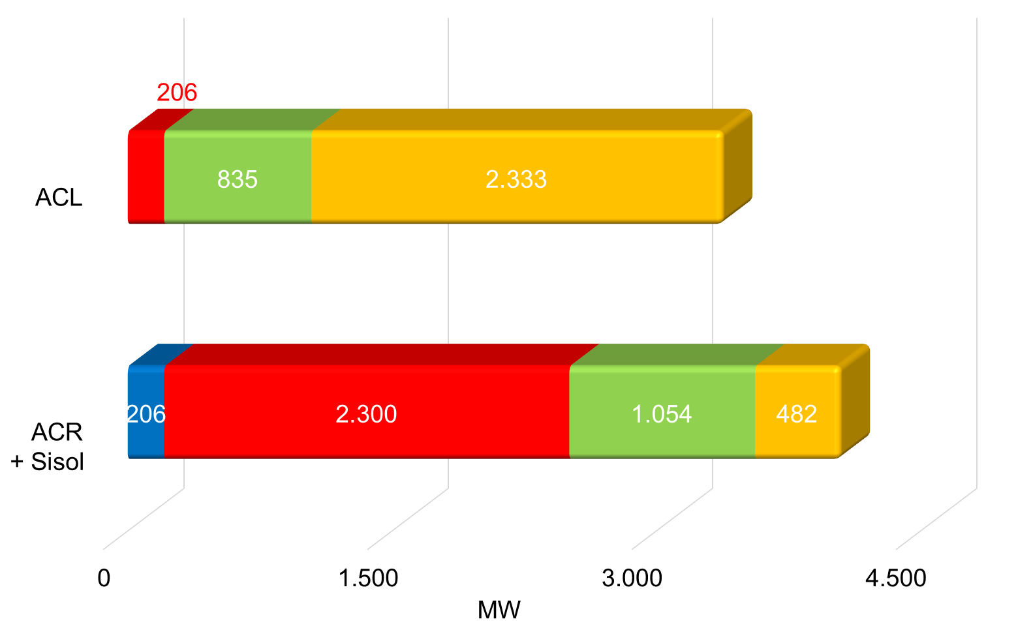
Fonte dos dados: ANEEL (dados do SIGA - 05/05/2026).

CAPACIDADE INSTALADA TOTAL DE GERAÇÃO NO SEB
Ano 2025
Capacidade instalada (GW)
259,5

6% em relação a 2024
Fontes Renováveis (%) 87,2
Hidráulica, Eólica, Solar, Biomassa e MMGD

0,1 p.p em relação a 2024

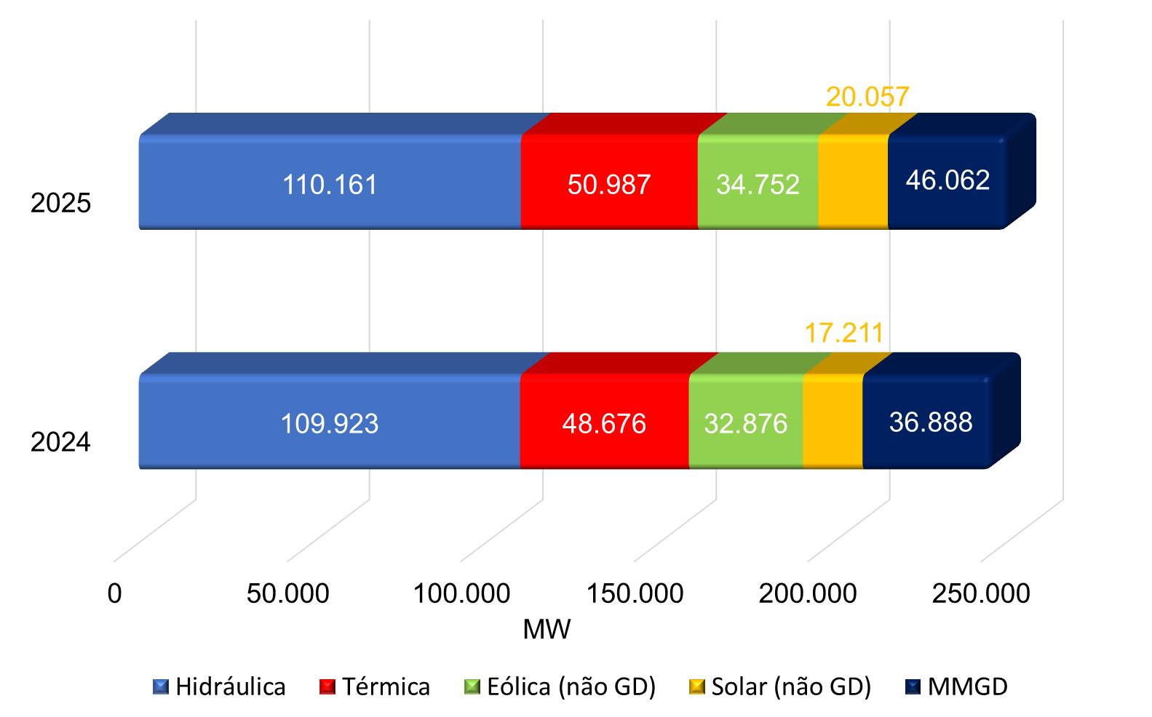
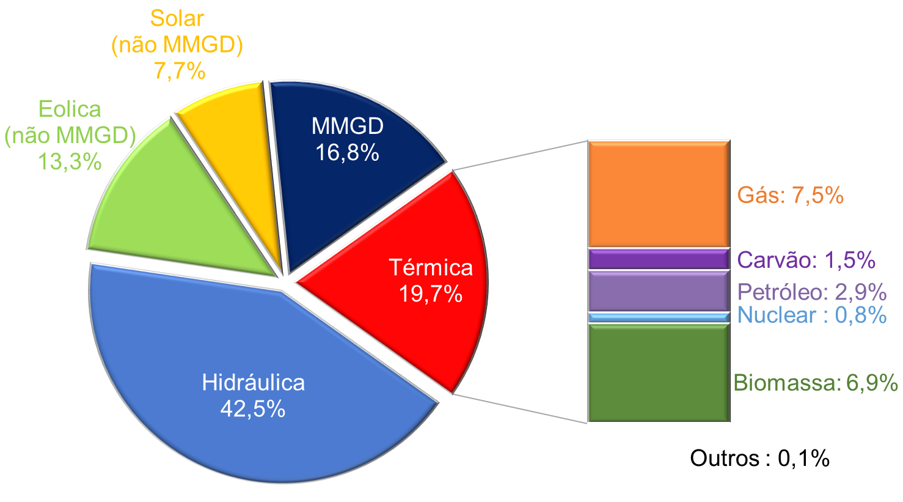
Capacidade instalada por fonte
Evolução da capacidade instalada

Fonte dos dados: ANEEL (dados do SIGA e MMGD em 05/05/2026).
Os valores referem-se à capacidade instalada fiscalizada apresentada no SIGA adicionados às quantidades publicadas pela ANEEL sobre MMGD, incluindo os empreendimentos que entraram em operação em cada ano de referência.

GERAÇÃO VERIFICADA NO SEB
Ano 2025
Geração (GWh)
704.185

2,5% em relação a 2024
Fontes Renováveis (%)
89
Hidráulica, Eólica, Solar, Biomassa e MMGD

1,9 p.p. em relação a 2024

Geração verificada por fonte
Evolução da geração verificada¹
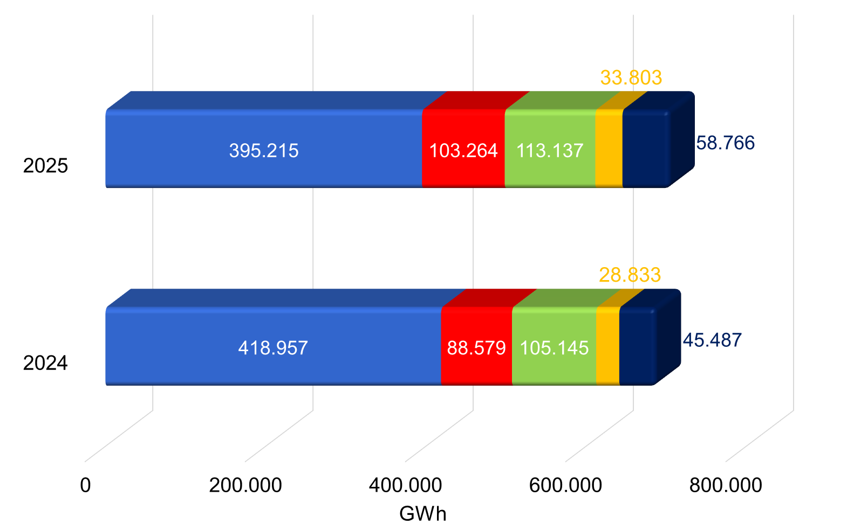
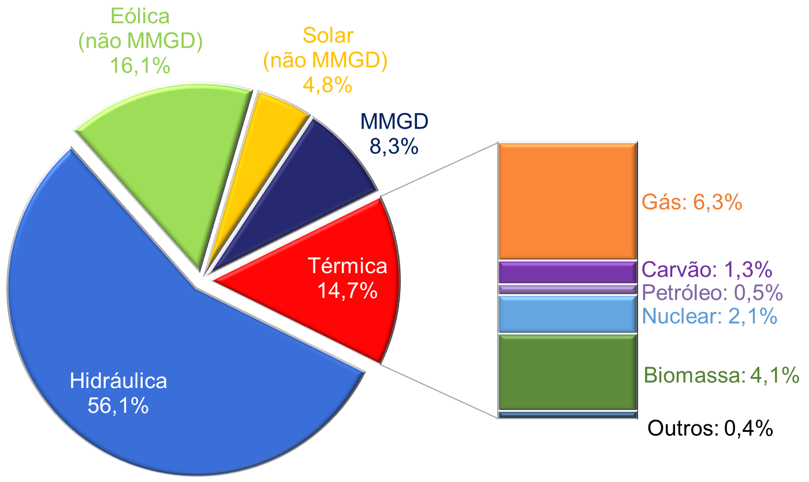
¹ A partir desta edição do Boletim Especial Anual, os valores de geração passam a ser informados com base nos dados abertos disponíveis no site da CCEE.
Fontes dos dados: CCEE e ONS.
Os valores de MMGD são baseados em estimativas feitas pelo ONS.
Em Petróleo estão consideradas as usinas: à óleo diesel, à óleo combustível e bicombustíveis.

SISTEMA DE TRANSMISSÃO EXISTENTE NO SEB (LINHAS DE TRANSMISSÃO)
Ano 2025
Linhas de Transmissão (km)
191.352

1,1% em relação a 2024
Linhas de transmissão por tensão
Evolução de linhas de transmissão
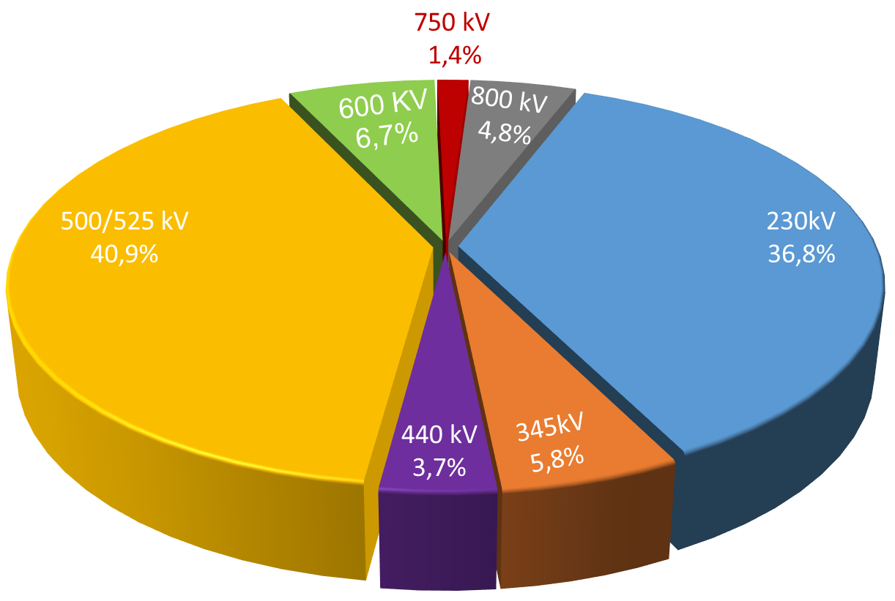
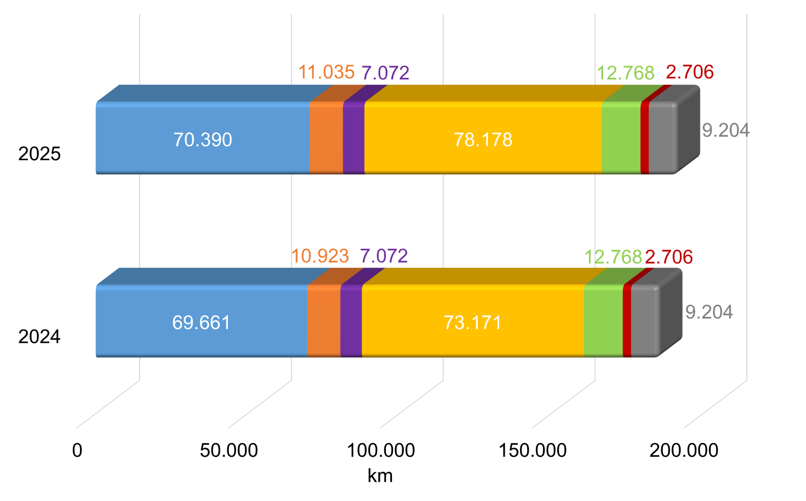
As informações sobre a extensão das linhas de transmissão existentes são disponibilizadas de acordo com a base de dados “Linhas de Transmissão da Rede de Operação”, disponível no Portal de Dados Abertos do ONS (https://dados.ons.org.br/). Englobam as instalações da rede básica e rede complementar disponíveis para a operação.
Os valores de participação na capacidade de transformação de tensão possuem arredondamento de casas decimais, que poderão eventualmente gerar divergência com o valor total.
Fontes dos dados: SNEE/MME, ANEEL e ONS.

SISTEMA DE TRANSMISSÃO EXISTENTE NO SEB (CAPACIDADE DE TRANSFORMAÇÃO)
Ano 2025
Capacidade de transformação (MVA)
484.614

2,5% em relação a 2024
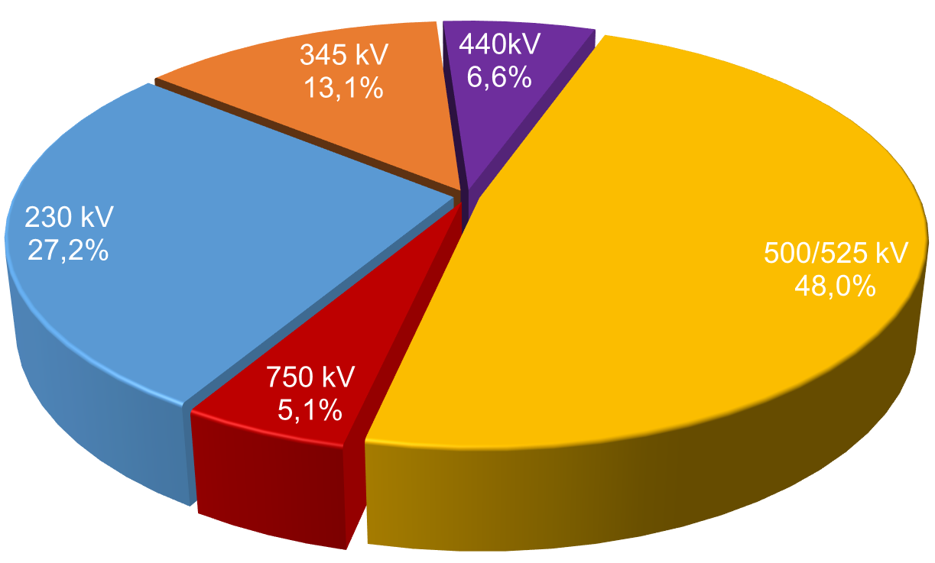
Capacidade de transformação por tensão
Evolução da capacidade de transformação¹
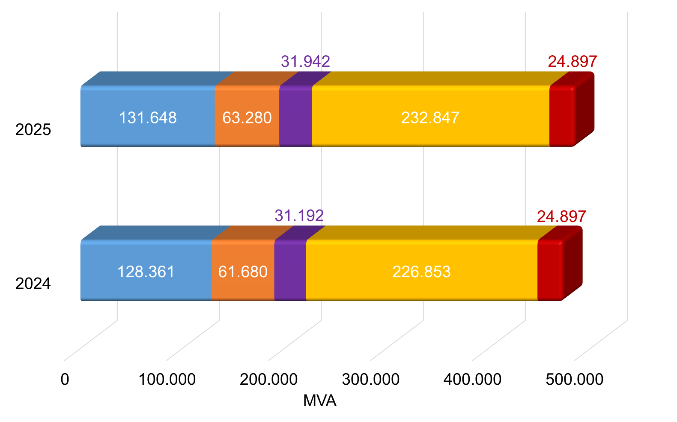

¹ Os valores de participação na capacidade de transformação de tensão possuem arredondamento de casas decimais, que poderão eventualmente gerar divergência com o valor total.
Fontes dos dados: SNEE/MME, ANEEL e ONS.

INTERCÂMBIOS INTERNACIONAIS COMERCIAIS
Ano 2025
Exportação (MWmed)
364,8
25% em relação a 2024
Importação (MWmed)
1

Benefício financeiro (R$) ~174 Mi



Benefícios financeiros decorrentes da exportação (Milhões)
Exportação
Importação
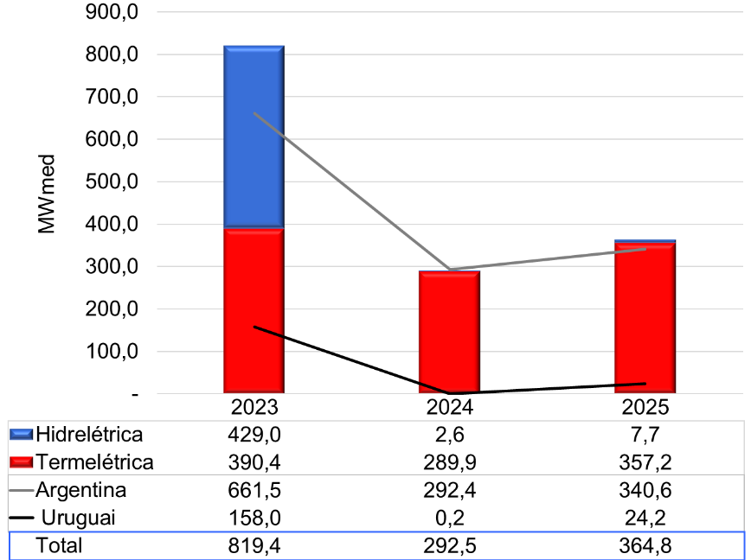
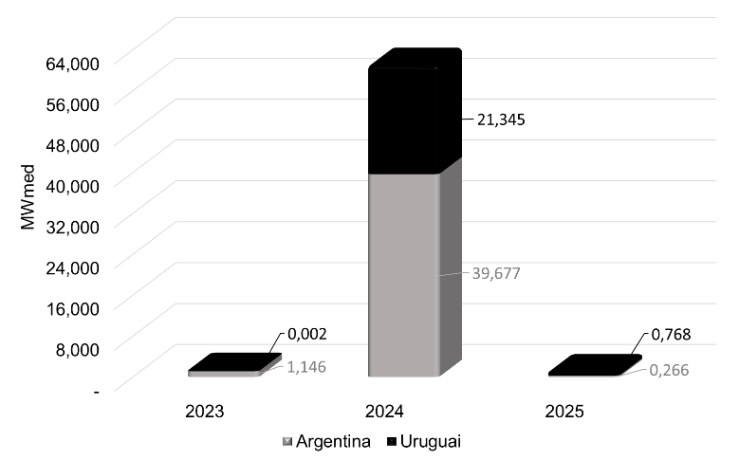
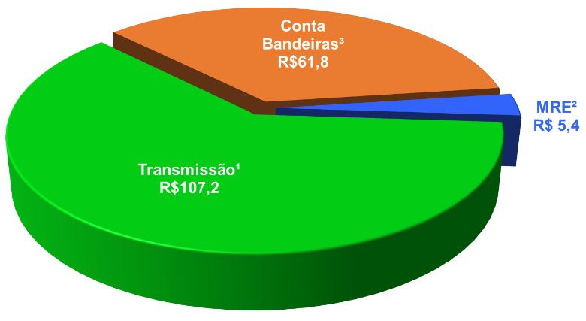

¹ Recurso proveniente do pagamento das tarifas de uso dos sistemas de transmissão pelos agentes envolvidos no processo de exportação, conforme Lei nº 9.427/1996;
² Recurso gerado no MRE, conforme Portaria Normativa nº 49/2022/GM/MME;
³ Recurso associado ao pagamento de montante proporcional à receita fixa pelos agentes termelétricos contratados no ACR, conforme Portaria nº 86/2024/GM/MME.
Fontes dos dados: CCEE e ONS – Dados Abertos.

MERCADO CONSUMIDOR NO SEB
Ano 2025
Consumo no ACR (%)
54,4

3,3 p.p em relação a 2024
Consumo Médio Mensal
todas as classes (kWh/NU)
422

16% em relação a 2024

Consumo Médio Mensal
Classe Residencial (kWh/NU)
176

0,6% em relação a 2024
3,3 p.p em relação a 2024
Consumo no ACL (%)
45,6

Consumo sem perdas (GWh)
562.243

0,1% em relação a 2024

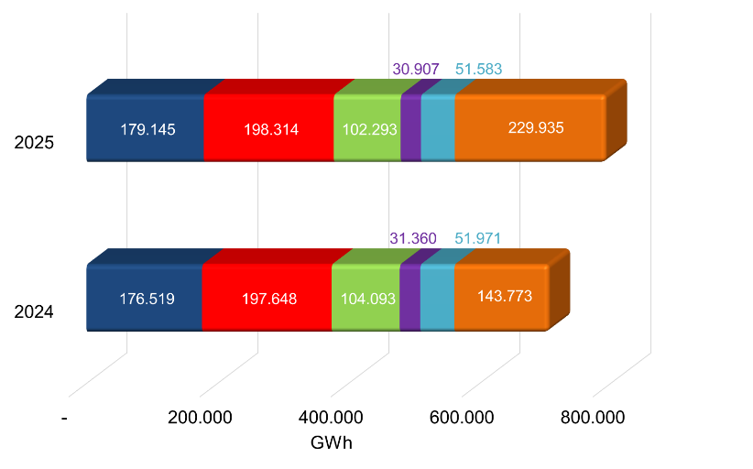
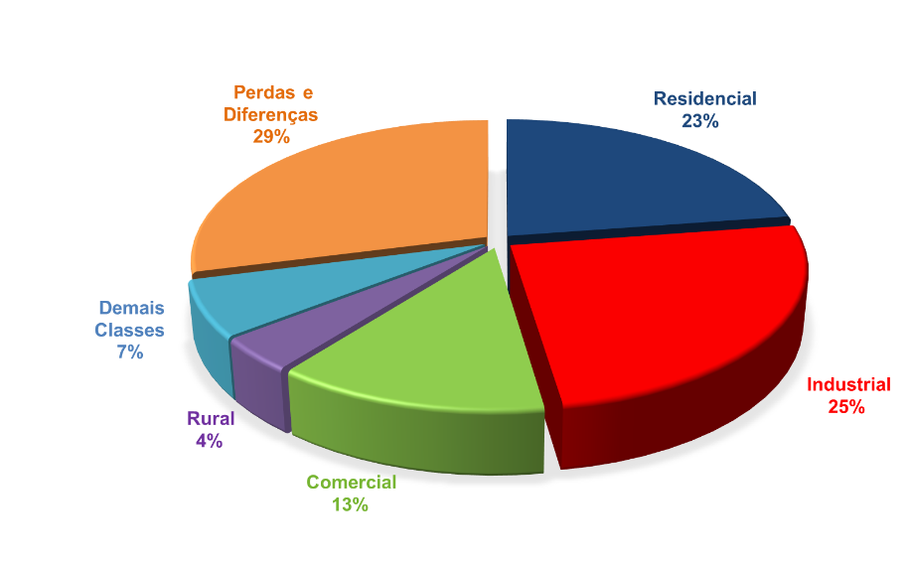
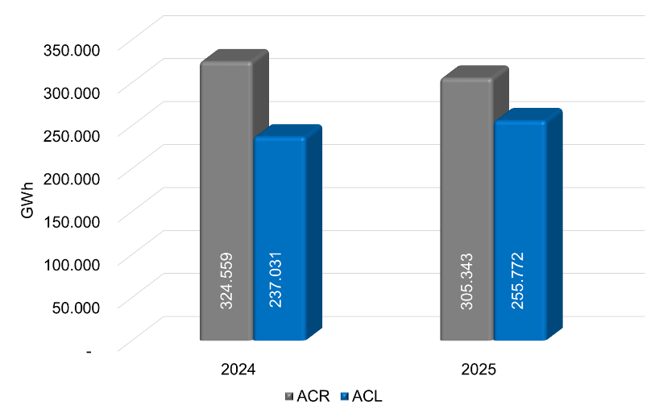
Evolução do consumo
Consumo por classe de consumidores
Consumo por ambiente de contratação
(sem perdas)

Em “Demais classes” estão consideradas Poder Público, Iluminação Pública, Serviço Público e Consumo próprio das Distribuidoras.
As informações “Perdas e Diferenças” são obtidas considerando o cálculo do montante de carga verificada no SEB (SIN e Sistemas Isolados), abatido do consumo apurado mensalmente no País (consolidação EPE).
Considera autoprodução circulante na rede.
Esta seção considera os valores decorrentes de eventuais revisões de consumo.
Fontes dos dados: EPE e ONS.

ENCARGOS DE SERVIÇOS DO SISTEMA
Ano 2025
Encargos anuais

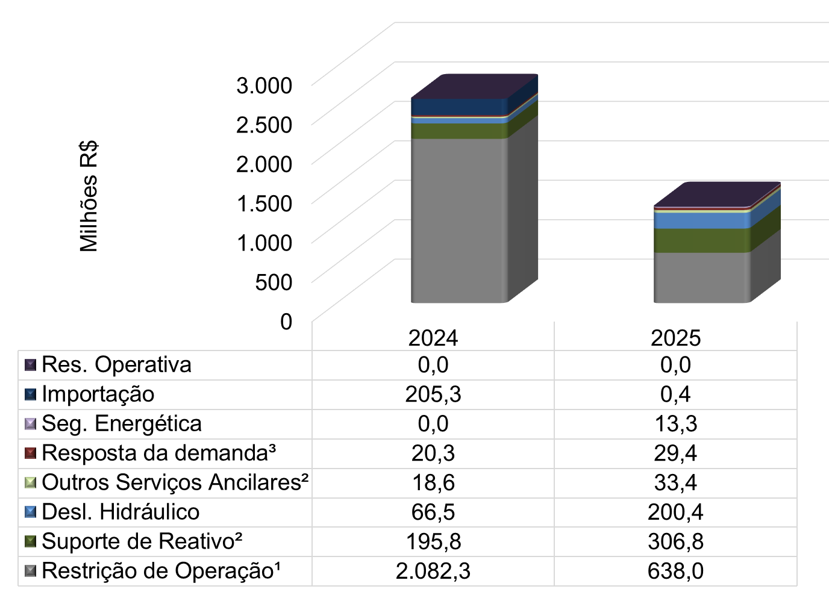

Encargos (R$)
1,2 Bi

53% em relação a 2024

¹ Encargo de “Restrição de Operação” corresponde a soma dos encargos Constrained-On, Constrained-Off e Unit Commitment.
² Os encargos de “Outros Serviços Ancilares” e “Suporte de Reativo” constavam no Boletim de 2024 como “Comp. Sinc. + Outros Serv. Ancilar”.
³ “Resposta da demanda” (RD) foi apresentado no Boletim de 2024 junto ao encargo de Segurança Energética. Nos valores apresentados também constam encargos pagos por RD disponibilidade.
Fontes dos dados: CCEE

DESEMPENHO DO SISTEMA ELÉTRICO BRASILEIRO
Ano 2025
Total de ocorrências
43
Carga total interrompida (MW)
22.813

Ocorrências anuais no SEB¹
DEC² anual Brasil
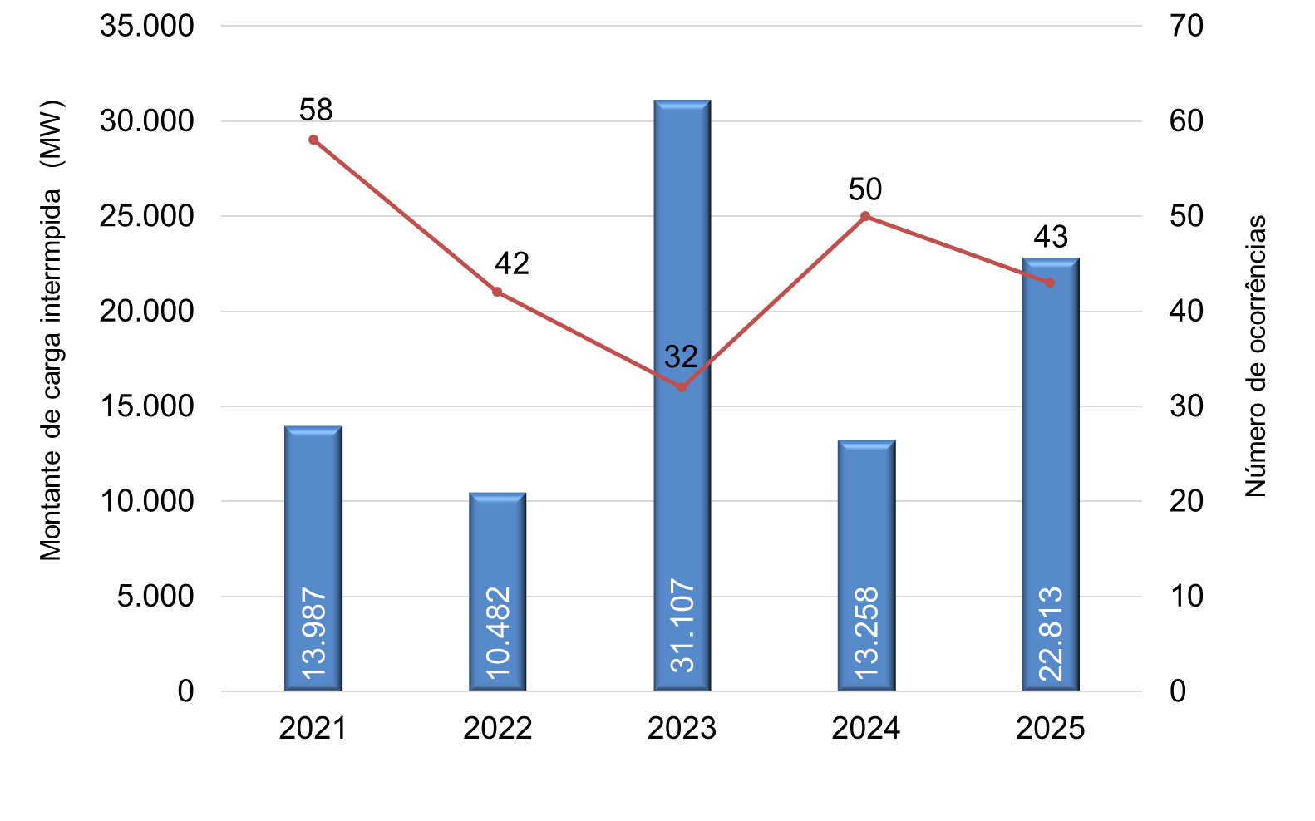
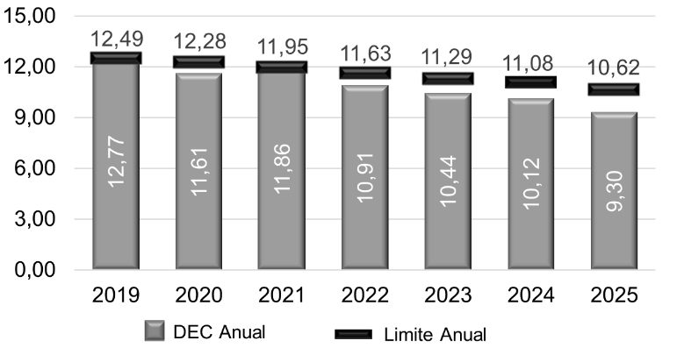

FEC³ anual Brasil

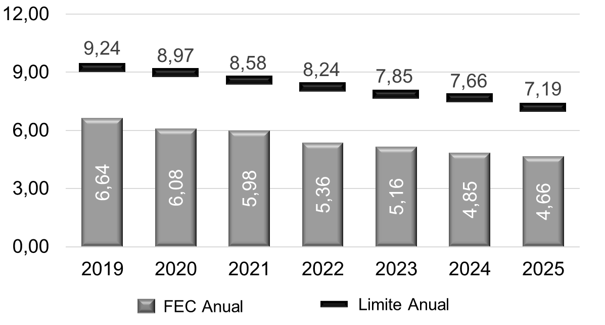

¹Critério para seleção das interrupções: corte de carga ≥ 100 MW por tempo ≥ 10 min para ocorrências no SIN e corte de carga ≥ 100 MW nos sistemas isolados.
² DEC: representa o tempo médio que as unidades consumidoras ficaram sem energia elétrica para o período considerado.
³ FEC: representa a média do número de vezes que as unidades consumidoras ficaram sem energia elétrica para o período considerado.
Fontes dos dados: ONS – Sintegre, Roraima Energia e ANEEL.

UNIVERSALIZAÇÃO DO ACESSO À ENERGIA ELÉTRICA
Ano 2025
(Rural + Amazônia Legal)
Pessoas Beneficiadas
290.176

Famílias atendidas (UC)
72.544

Investimento (R$)
2,1 Bi
(Rural + Amazônia Legal)

Ligações de UC por Estados – Programa Amazônia Legal
Ligações de UC por Estados – Programa Rural
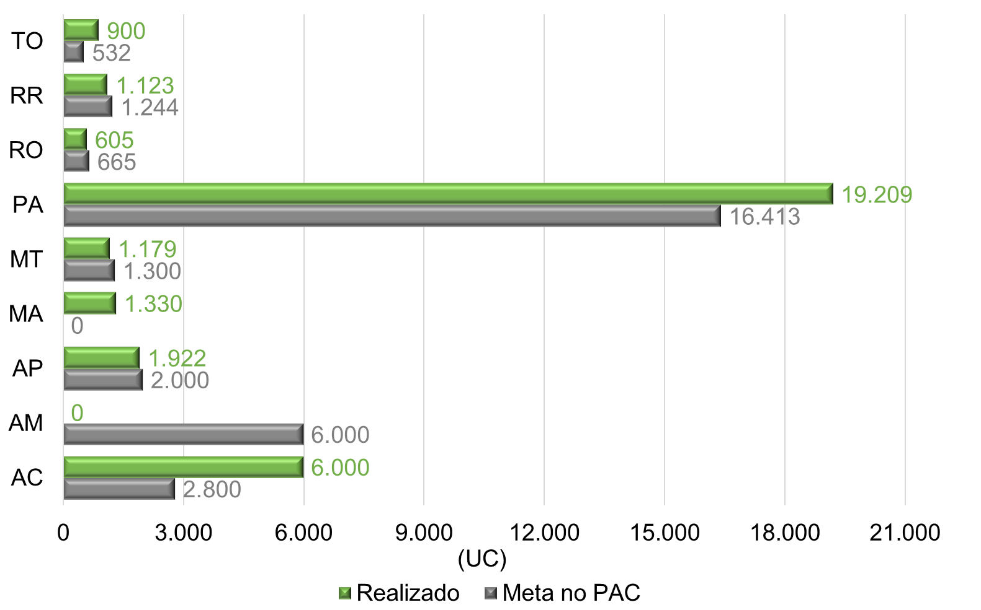
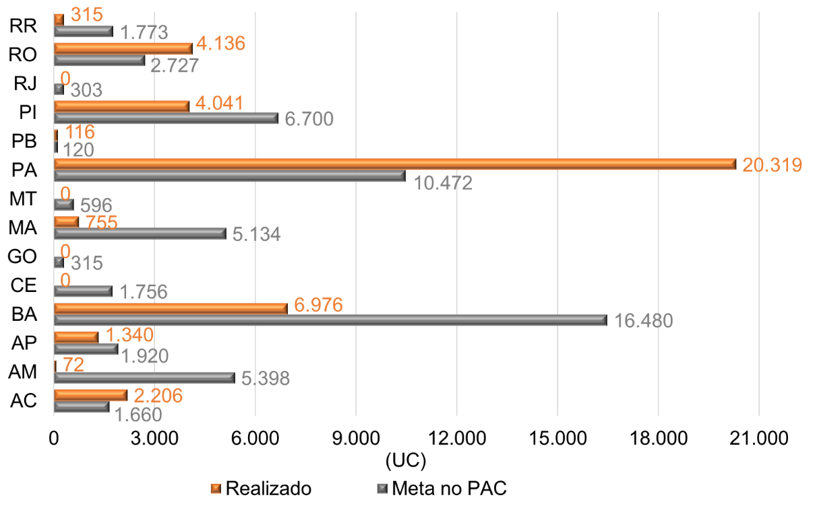
Fonte dos dados: DUPS/SNEE/MME.
Rural: corresponde às ligações realizadas por meio de extensão de rede. Amazônia Legal: corresponde às ligações realizadas em regiões remotas (off-grid).

DADOS COMPLEMENTARES DO SETOR ELÉTRICO

Encontram-se disponíveis nos links:

ANEEL – Dados Distribuição; Dados Geração; Dados Transmissão; Dados abertos.
CCEE – Painel Consumo; Painel de preços; Painel Geração; Contas Setoriais; Dados abertos.
EPE – Ferramentas interativas; Dados abertos.
ONS – Histórico da Operação; Arquitetura aberta.

